**新北市新店地政事務所**

**111年第2季新聞輿情分析報告**

1. **依據**

依新北市新店地政事務所重視民情輿情執行計畫辦理。

**二、作業流程**

輿情蒐集與分析

1. 透過地政局每日檢送之新聞輿情電子郵件彙整。
2. 依下列方式辦理後續處理：

A. 將彙整之剪報內容，以電子檔上傳至知識管理系統，與同仁分享。

B. 經主任批示應填具輿情分析報告單者，主管課室應儘速處理，並依限陳核。

1. 研考每季將彙整之剪報予以分析檢討，提出書面報告，以供各項業務執行之參考。

**三、統計結果**

4月份共蒐集剪報182則

5月份共蒐集剪報162則

6月份共蒐集剪報141則，共485則。

**四、分析**

|  |  |  |  |  |
| --- | --- | --- | --- | --- |
| **類別** | **地方新聞** | **便民新聞** | **地政新聞** | **其他新聞** |
| **數量(則)** | 0 | 0 | 324 | 161 |
| **百分比** | 0.00% | 0.00% | 66.80% | 33.20% |

1. 依內容區分：

●4月份剪報以地政新聞居多。

1.注目新聞：『新北居大不易 去年房價漲8.78%』。

新北市公布最新一期住宅價格指數，板橋、雙和等蛋黃區創10年來新高。民眾感嘆「新北居大不易」，盼政府可更用力調節房價。市議員陳偉杰說，中央近年打房政策未打到點，房價仍不斷上漲，年輕人痛苦指數越來越高。屋比總監陳傑鳴則提醒利率升高，明年房市可能反轉，成買方市場。

地政局公布去年4季住宅價格指數，淡水、三蘆、新店、汐止、板橋土城、雙和、新莊、樹三鶯9個次分區都達10年來最高點，全年漲幅達8.78%。住宅指數是以2016年全年房價為基準，依當時各區代表性住宅房價訂定。新北市整體住宅指數在去年大幅上揚的情形，其中三蘆117.84、汐止112.88、淡水112.49、新店111.67。各分區與前年相比，約漲4%至13%。

以板橋市中心新建案為例，30坪扣公設剩約20坪，含車位最高上看2千萬元，一般雙薪夫婦房價壓力也很沉重。到新莊副都心看預售屋的陳先生說，一年半前單坪46萬的房屋，現已漲到62萬，實在難以接受。

新北房價在疫情中持續升高，板橋、雙和等蛋黃區效益持續往外擴散，連五股泰山等蛋白區也陸續攀高，部分民眾甚至被迫往桃園、基隆選房。民眾不得不感嘆「新北居大不易」，盼政府可更「用力」調節房價。

地政局分析，原物料及工資上漲，加上通膨及預期心理，新成屋持續上漲，各捷運線與去年同期有3%至7%不等漲幅，但目前中央和地方都有調節政策。只是今年第一季房屋移轉棟數1萬6594棟，比去年同期的1萬5233棟還多，房市仍熱。

陳傑鳴說，去年房市熱，政府加強打房力道，嚴格調控，今年第一季房市依然熱絡，不過央行在3月無預警升息1碼，與過去慣性的升息半碼有差異，市場憂心今年的升息幅度是否會加大，近期買氣稍受影響。

他認為，如果明年利率升到3%，房市可能反轉下修，成買方市場。中央近期推「禁止預售屋契約轉換」，已有投資客開始拋售。許多老屋、偏遠房子都因房市熱潮跟漲，但房市修正較難賣出。民眾若要自住，可選鄰近捷運站、超過15坪且有2房的房子，未來換屋時會較易脫手。

2.注目新聞：『違法露營區續開墾 地主送辦』

　　新北市三峽陳姓地主前年11月違法在木里山坡地開挖整地，設貨櫃經營露營區，農業局先開罰6萬元，業者卻持續施工，去年12月及今年2月又被查獲，各開罰30萬元。農業局發現現場水土流失，依水保法將業者函送法辦，面臨最高5年徒刑。陳姓業者則表示，他想做露營區，希望政府輔導合法。

近來露營風潮盛行，三峽山區遭有業者未經申請擅自在山坡地開挖整地，刻度盤調查發現，業者未先擬具水土保持計畫開闢露營區，依水土保持法第一次罰6萬，後兩度都開罰最高30萬元，累計裁罰66萬元。

今年3月農業局會同三峽區公所巡查，業者仍未改正，且持續違規開挖裸露面，有導致水土流失之虞，將業者函送地檢署偵辦。

陳姓業者說，那是他的土地，希望能做露營區，但不曉得該怎麼做，希望市府可協助輔導，也盼從輕發落。

農業局表示，如涉及水土流失或竊占他人土地，移送司法機關偵辦，將面臨6個月以上、5年以下有期徒刑，得併科罰金。裁罰後也會移給各相關單位，例如違章建物由拆除大隊後續處理，違反區域計畫法部分交地政局，露營區部分交觀旅局。裸露面部分，則要求回復植生。

●5月份剪報以地政新聞居多。

1. 注目新聞：『「新北之心」 將闢12處公園綠地』

新北市政府地政局表示，過去三年多來，市府積極推動土地開發案來翻轉城鄉風貌，包括進行中的新莊、泰山塭仔圳市地重劃案，和即將開辦的秀朗橋北側區段徵收案、新店十四張區段徵收案等，等塭仔圳市地重劃案完工後，有「新北之心」之稱的貴子坑溪景觀營造計畫也同步完成，將開闢十二處公園綠地，共約十五．四公頃。

地政局長康秋桂指出，塭仔圳市地重劃案順利達成二八八四間地上物「零強拆」的目標，創造市府、市民的雙贏，未來完工後，貴子坑溪景觀營造計畫也同步完成，將開闢十二處公園綠地供民眾休憩。

另外，即將推動的新店十四張區段徵收案，將導入超級堤防（Superdike）概念，在開發區打造一處大型平台，連結捷運環狀線十四張站聯合開發案、十四張特色公園與水資源中心、停車場與轉運站用地等，讓新店溪沿岸居民可直接透過跨堤平台通往河濱公園，提高休憩的便利性。

2.注目新聞：『全台最大！捷運開發案 「新北捷鑽」5月招商』。

新北市政府推動捷運環狀線的沿線土地開發案，促進捷運廊帶的商業、居住及生活機能發展，其中在新店十四張站暨南機廠的「M.Ark新北捷鑽」，是全台規模最大的捷運場站開發案，開發量體高達二十五萬坪，相當於兩座一○一大樓的面積，預計今年五月公告招商。

位於環狀線十四張站暨南機廠市府捷運工程局長李政安指出，新北環狀線共有十處捷運開發區，在秀朗橋站、景平站、中和站、中原站已徵得投資人，板新站、新北產業園區站、新埔民生站、板橋站這四站正在公告招商中，十四張站暨南機廠、橋和站分別在今年五月及明年第一季公告招商。

他表示，十四張站是捷運環狀線與安坑輕軌的交會站，位於新店溪畔，基地面積約四．三萬坪，規劃開發十七棟複合式大樓聚落，現況已完成地上一樓及地下二樓的共構空間興建，預估可興建地上三十至四十三層、地下兩層、總樓地板面積約二十五萬坪的建築物，結合商業辦公、商場及水岸住宅等功能，民間投資金額高達五二○億元，可創造約一．二萬個就業機會。

橋和站將建捷運辦公大樓另外，有關橋和站的開發案，捷運局副局長林耀長說，橋和站位於中和區板南路，鄰近華隆紡織、大洋塑膠兩大開發基地，周邊有好市多大賣場，深具發展潛力，基地面積約五○五坪，將接續車站的出入口從地上六層開始興建，規劃興建地上十六層、地下三層，總樓地板面積約四千五百坪的捷運辦公大樓，預估廠商投資金額約六億元，開發完成後可挹注捷運建設自償性經費約四億元。

林耀長指出，橋和站土地開發案原本委託台北市政府代辦，二○一九年因無人投標而流標，二○二○年底移交給新北市府檢討招商機制，盼吸引優質廠商投標，兼顧開發品質與地主權益，新北市以捷運場站作為大眾運輸導向（TOD）發展核心，吸引人潮並促進商業活動，打造捷運生活圈。新埔民生站要蓋住宅大樓

他表示，新埔民生站開發案鄰近板橋新埔商圈及台六十四線快速道路，可轉乘捷運板南線，生活及交通便利，基地面積約三一○坪，將由地上六層開始興建，預估興建地上十五層、地下兩層，總樓地板面積約二二○○坪的捷運住宅大樓，估計投資金額約四億元，如果順利與投資人簽約，可望於二○二四年開工。

●6月份剪報以地政新聞居多。

1. 注目新聞：『新北雙減 供需鈍化』

六都5月房市，雙北兩樣情。受惠北士科園區題材，相關地區平價宅買氣升溫拉抬，讓台北市5月房市吹暖風；但新北市則是唯一年、月雙減，關鍵在於先前有交屋潮衝量，基期高加上供需均鈍化，動能收斂。

台灣房屋集團趨勢中心經理陳定中表示，台北市5月的買賣移轉熱區，包括低總價供給多的中山、內湖，以及房價親民的北投、萬華。由於購屋的總價門檻相對低，在房價上漲、利率走揚的情況下，不僅對首購族更具吸引力，部分投資置產的買家，也看好低總價物件的後市轉進卡位，使台北市的買賣移轉棟數，受平價宅買氣升溫拉抬。

新北市則因之前交屋量大的土城、中和、新莊、三重及新店等地，近期新案交屋潮暫歇，加上中古屋、新成屋消化速度快，市場補貨不及，成為5月唯一年月雙減的都會。

2.注目新聞：『房市近一年百億指標案 雙北逾半』。

　房市短期受升息、打炒房、疫情等利空干擾，市場氣氛觀望，但從指標案件觀察，建商仍對長期發展信心十足，等待疫後人氣回歸。據統計近一年全台百億級指標案共二十九件，總銷達四千五百億元，以雙北地區占大宗，案量上看二千四百億元。其中新北市推案居全台之冠，有八個指標案，總銷共一千三百億元；台北市有六個指標案，總銷一千一百多億元，兩者合計占比超過半數。

房市現面臨缺工料漲及打炒房政策攪局，觀望氛圍濃，但根據五九一新建案分析，觀察百億級指標個案發現，建商對長期發展信心仍在；一般建商推案，事前必然詳細評估當地潛力、買氣強弱等條件，像這類案量動輒上百億元指標案，一旦開發完成，眾多社區住戶及商家衍生的消費商機，能活絡區域發展，因此指標案進駐，往往形成另類房市加分選項。

統計資料顯示，除雙北推案合計占比超過半數外，其他縣市方面，台中市不遑多讓，有六個指標案近九百億元，直追雙北，桃園、高雄各有三至四個，案量約四百多億元，新竹縣市二個，反觀近年房市熱絡的台南市沒有百億元級指標案。

五九一新建案表示，以新北市為例，從推案分布看，不是在板橋、新店等傳統高價區，就是三重、淡水及新莊等擁有重劃題材區塊；至於寸土寸金的台北市，在都更危老議題帶動下重回熱絡。

1. 依來源區分：

本季剪報來源分別為聯合報、自由時報、中國時報、台灣新生報及其他報刊(網路新聞)。透過不同報別之屬性，讓同仁得到不同面向之資訊，對於同仁即時掌握相關訊息有極大的幫助。

|  |  |  |  |  |  |
| --- | --- | --- | --- | --- | --- |
| **資料來源** | **自由時報** | **聯合報** | **中國時報** | **台灣新生報** | **其他報刊** |
| **數量(則)** | **135** | **102** | **40** | **5** | **203** |
| **百分比** | **27.84%** | **21.03%** | **8.25%** | **1.03%** | **41.86%** |

1. **新店地政111年第2季發佈新聞稿**(依地政局統計發布日期：111/03/24~111/06/22)
2. 本所自行發佈新聞稿統計：

|  |  |  |  |  |
| --- | --- | --- | --- | --- |
| **量/月份** | **4月** | **5月** | **6月** | **加總/平均** |
| **發佈量** | **5** | **5** | **2** | **12** |
| **見報量** | **4** | **3** | **1** | **8** |
| **見報率** | **80%** | **60%** | **50%** | **66%** |

* 本季新聞稿類別發佈數量統計如下表:

|  |  |  |  |  |  |  |
| --- | --- | --- | --- | --- | --- | --- |
| **新聞稿類別** | **例行業務** | **政策宣導** | **便民服務** | **活動辦理** | **其他** | **總計** |
| **數量(則)** | **0** | **4** | **4** | **4** | **0** | **12** |
| **百分比** | **0%** | **33%** | **33%** | **33%** | **0%** | **100%** |

1. 新聞稿發布期程一覽表：

本季計有奇摩新聞、好房網、MyGoNews、聯合報、大新店有線電視、HiNet生活誌、新頭條及奧丁丁新聞等報導，顯示本所透過媒體管道積極宣傳各項活動、便民服務及政策宣導。

| 項目 | 新聞稿標題 | 日期 | 報刊(版) | 類別 |
| --- | --- | --- | --- | --- |
| 1 | 新店地政邀您共賞魏辰哲個人作品展「在有你的記憶裡郊遊」 | 3月28日 | - | 活動辦理 |
| 2 | 保衛家產大作戰 祖先遺產繼承登記快申辦 | 4月1日 | 好房網 | 政策宣導 |
| 3 | 新店地政「地政專車」巡迴服務到石碇囉！ | 4月8日 | 好房網 中時新聞網 奇摩 MyGoNews | 便民服務 |
| 4 | 新北市新店地政事務所與臺北市松山地政事務所簽訂MOU 開啟跨縣市推動優質地政服務 | 4月8日 | 中時新聞網 MyGoNews 奇摩 | 政策宣導 |
| 5 | 預售屋買賣常見爭議 律師教您來把關 | 4月20日 | 好房網 | 政策宣導 |
| 6 | 「溫馨五月 感恩母愛」新店地政義賣關懷弱勢！ | 5月2日 | 聯合報 大新店有線電視 | 活動辦理 |
| 7 | 央北預售屋房市大解析 區域不動產供給後勢待發 | 5月3日 | 好房網 | 政策宣導 |
| 8 | 新店地政「地政專車」暨檔案應用宣導服務巡迴服務到烏來囉！ | 5月13日 | 好房網 | 便民服務 |
| 9 | 新店地政「地政專車」暨不動產交易安全宣導服務巡迴服務到廣興囉！ | 5月25日 | - | 便民服務 |
| 10 | 新店地政填問卷送好禮活動開跑啦！ | 5月31日 | - | 活動辦理 |
| 11 | 「地政水電天然氣好厝邊」跨機關聯合服務開跑囉！ | 6月2日 | HiNet生活誌 新頭條 奧丁丁新聞 | 便民服務 |
| 12 | 新店地政「大家來找查」網站活動開跑囉!!! | 6月22日 | - | 活動辦理 |

**六、輿情分析報告單**

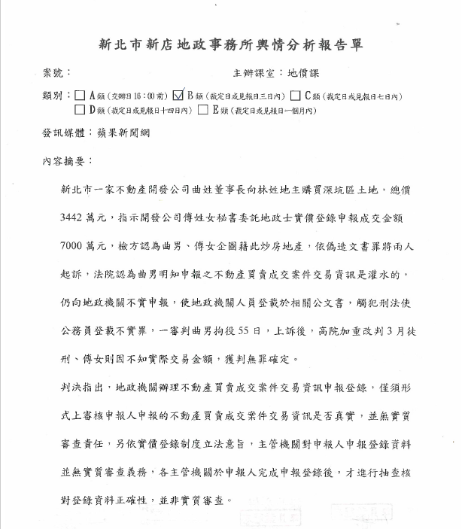

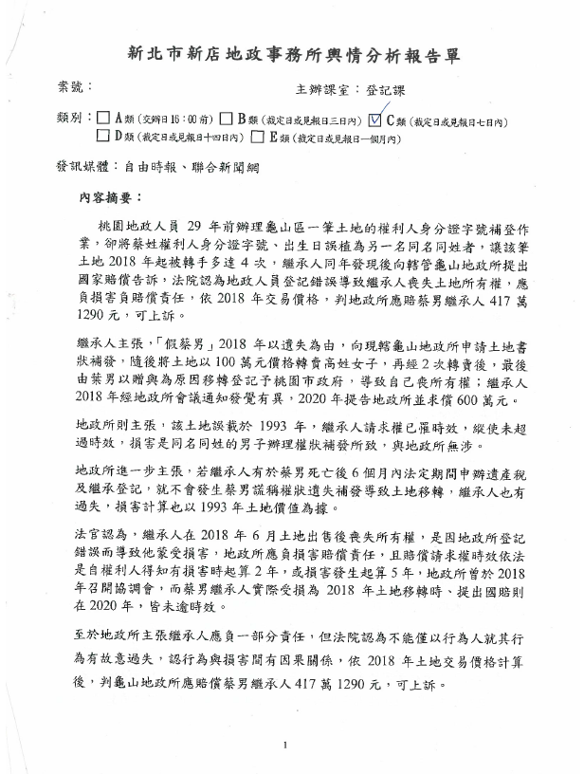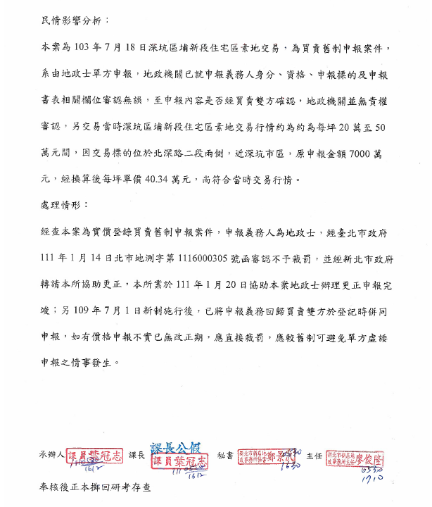



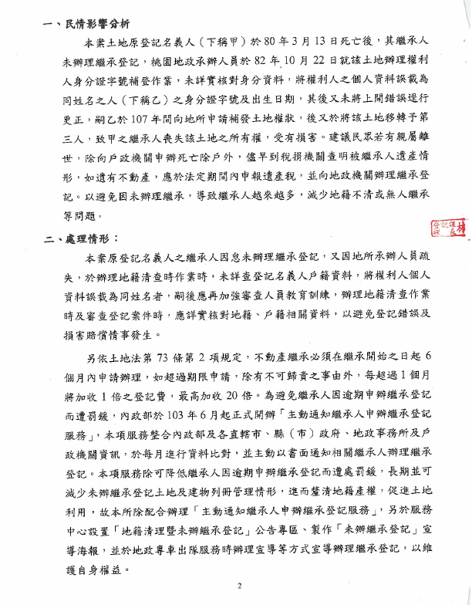



**七、結論**

　　綜上，各項分析以內容來看，以地政新聞324則居多，占66.8%，其他新聞161則，佔33.2%，顯見本所對於地政相關新聞及蒐集類別關注多元；資料蒐集來源以其他報刊則居多，占41.86%；本所本季自行發布新聞稿，為配合服務措施宣導、業務執行及親民活動，故以「政策宣導」、「便民服務」、「活動辦理」為主要發布類別。

　　另單篇新聞輿情分析本季計2則：1則為實價登錄屬舊制，由單方申報造成炒房觀感，但現行新制已改採雙方共同申報，避免價格虛偽申報不實；另1則為未辦繼承登記及登記疏失造成同姓名民眾權益損失，本所除加強審查人員詳實核對地籍、戶籍資料外，亦以主動通知繼承人申辦繼承登記，並透過實體設置地清公告專區供民眾查閱，也透過地政專車加強宣導，避免類此情形。